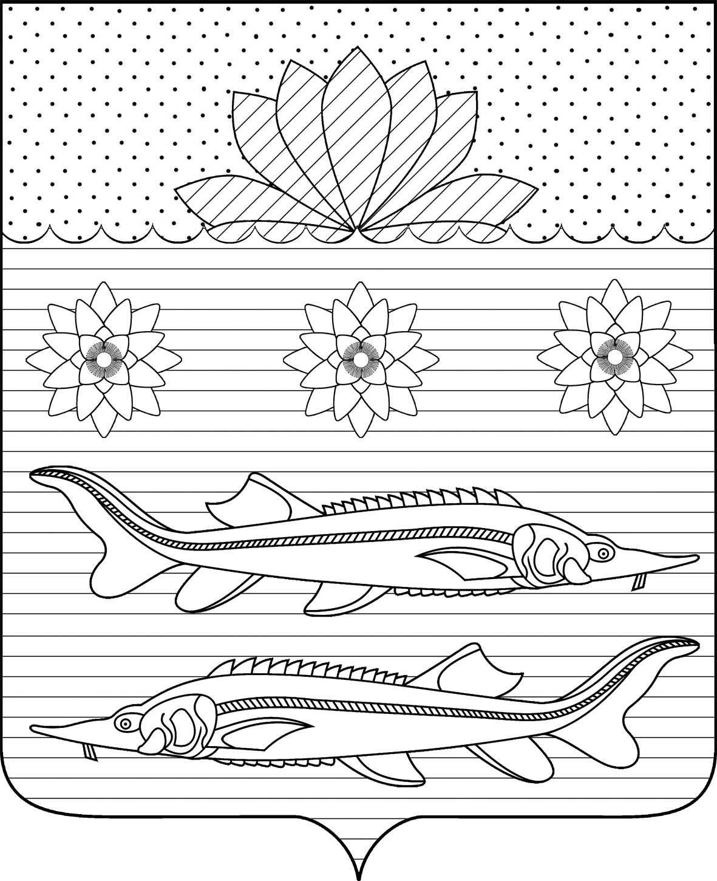

АДМИНИСТРАЦИЯ гривенского сельского поселения

калининского района

ПОСТАНОВЛЕНИЕ

от | 03.12.2018 |  |  | № 216
станица Гривенская

Об утверждении комплексного плана-графика мероприятий, направленного на избавление от визуального мусора и создания привлекательного облика территории Гривенского сельского поселения Калининского района на 2018-2022 годы

В целях реализации приоритетного проекта «Формирование комфортной городской среды», в соответствии с Методическими рекомендациями, утвержденными приказом Минстроя России от 13 апрель 2017 № 711-пр, и в целях приведения вывесок и рекламных конструкций в соответствие с нормативами, п о с т а н о в л я ю:
1.Утвердить план-график мероприятий направленных на избавление от визуального мусора и создания привлекательного облика территории Гривенского сельского поселения Калининского района на 2018-2022 годы (прилагается).
2.Контроль за выполнением настоящего постановления оставляю за собой.
3.Обнародовать настоящее постановление в установленном порядке и разместить на официальном сайте администрации Гривенского сельского поселения Калининского района http://www.grivenskoesp.ru.
4. Постановление вступает в силу с момента его обнародования.

Глава Гривенского сельского поселения
Калининского района Л.Г. Фикс
Заместитель главы Новониколаевского
сельского поселения И.Г.Дудка
ПРИЛОЖЕНИЕ

УТВЕРЖДЕН
постановлением администрации
Гривенского сельского поселения
Калининского района
от 03.12.2018 № 216

План-график
мероприятий направленных на избавление от визуального мусора и создания привлекательного облика территории Гривенского сельского поселения Калининского района на 2018-2022годы

№ п/п | Наименование мероприятия | Срок исполнения | Ответственный исполнитель
1 | Проведение «ревизий» субъектов использующих рекламные конструкции | постоянно | Администрация Гривенского сельского поселения Калининского района
2 | Проверка соответствия вывесок, размещенных на фасадах зданий Гривенского сельского поселения Калининского района, нормам федерального законодательства и правилам благоустройства | постоянно | Администрация Гривенского сельского поселения Калининского района
3 | Выявление вывесок и информационных конструкций, не соответствующих требованиям Правил благоустройства | постоянно | Администрация Гривенского сельского поселения Калининского района
4 | Разработка и внедрение системы навигации (комплекс знаков, указателей, схем обеспечивающих удобство ориентирования для местных жителей и гостей поселения) | до декабря 2019года | Администрация Гривенского сельского поселения Калининского района
5 | Проведение информационно- разъяснительной работы с населением и предпринимателями, интересы которых будут затронуты в ходе проведения вышеуказанной работы | в течение реализации плана- графика | Администрация Гривенского сельского поселения Калининского района

Глава Гривенского сельского поселения
Калининского района Л.Г. Фикс

